
UNIVERSIDAD TECNOLÓGICA NACIONAL
Facultad Regional Córdoba
Departamento de Ingeniería en Sistemas de Información
DECISIONES EN ESCENARIOS COMPLEJOS
Trabajo Práctico Integrador — Manual de usuario

Sistema de Apoyo a la Decisión para la Priorización
de Obras Públicas Municipales
SADOP-Muni

Integrantes:
- Castoldi Thiago Martin 94986
- Bustos Joaquin 94914

Docentes:
- Sergio Hernán Rosa
- Silvina Rustan

Comisión: 5k2

Fecha de entrega: noviembre de 2026

Índice
Índice 2
1. Introducción 3
1.1. Qué es SADOP-Muni 3
1.2. Conceptos básicos 3
2. Acceso al sistema 3
2.1. Uso en línea 3
2.2. Instalación local: requisitos 4
2.3. Instalación 4
2.4. Inicio 4
3. La pantalla principal 5
4. Gestión de casos 6
4.1. El caso de ejemplo 6
4.2. Empezar un caso nuevo 6
4.3. Guardar y abrir casos 8
4.4. Casos de validación 8
5. Recorrido paso a paso 9
5.1. Paso 1 · Definición del problema 9
5.2. Paso 2 · Matriz de decisión 10
5.3. Paso 3 · Preanálisis 10
5.4. Paso 4 · Pesos 11
5.5. Paso 5 · Evaluación 13
5.6. Paso 6 · Comparación de métodos 14
5.7. Paso 7 · Sensibilidad 15
6. Guía rápida: armar un caso desde cero 17
7. Problemas frecuentes 18
8. Formato del archivo de caso 18

1. Introducción

1.1. Qué es SADOP-Muni
SADOP-Muni es un sistema de apoyo a la decisión para priorizar obras públicas municipales. Ayuda a ordenar un conjunto de obras candidatas según varios criterios a la vez —costo, población beneficiada, plazo, urgencia social, impacto ambiental, mantenimiento u otros que se definan— aplicando los métodos de Decisión Multicriterio Discreta: Ponderación Lineal, AHP y TOPSIS.
El sistema no reemplaza a quien decide. Su función es ordenar el problema, hacer visibles las preferencias que se están aplicando (los pesos) y mostrar qué tan firme es el resultado frente a cambios en esas preferencias o en las decisiones técnicas del análisis.

1.2. Conceptos básicos
Término | Significado
Alternativa | Cada una de las obras entre las que hay que elegir.
Criterio | Aspecto con el que se evalúan las obras, por ejemplo el costo o la población beneficiada.
Sentido | Si en el criterio conviene un valor alto (max, maximizar) o bajo (min, minimizar).
Escala | Tipo de medida: razón (cantidades como pesos o habitantes), intervalo, ordinal (niveles como 1 a 5) o nominal.
Umbral | Valor mínimo o máximo aceptable en un criterio. Una obra fuera de ese rango se descarta, sin importar cómo le vaya en los demás.
Matriz de decisión | Tabla con el valor de cada obra en cada criterio, en sus unidades originales.
Peso | Importancia relativa de cada criterio para quien decide. Los pesos siempre se llevan a porcentajes que suman 100 %.
Conjunto de elección | Las obras que quedan después del preanálisis: no dominadas y dentro de los umbrales.
Dominada | Obra que es igual o peor que otra en todos los criterios y peor en al menos uno. Nunca puede resultar la mejor.
Tabla 1. Conceptos que se usan en el sistema.

2. Acceso al sistema
SADOP-Muni se puede usar de dos formas, con las mismas funciones: en línea, desde el navegador y sin instalar nada, o instalado en una computadora.

2.1. Uso en línea
El sistema está publicado en https://sadop-muni.streamlit.app/. Alcanza con abrir esa dirección en un navegador actualizado (Chrome, Edge o Firefox).
Para ahorrar recursos, el servidor pone el sistema en reposo cuando pasan 12 horas sin visitas. En ese caso, en lugar de la pantalla principal aparece el aviso «This app has gone to sleep due to inactivity». Para volver a levantarlo:
1. Tocar el botón Yes, get this app back up! Lo puede tocar cualquier persona que abra el link; no hace falta ser administrador.
2. Esperar a que el sistema se reinicie, lo que puede llevar uno o dos minutos. Si después de unos minutos sigue sin cargar, recargar la página.
3. Cuando aparece la pantalla principal con el caso de ejemplo cargado (Figura 1), el sistema está listo para usar.
En la versión en línea cada persona trabaja con su propia copia del caso: lo que carga una no lo ven las demás y el servidor no guarda nada. Si se cierra la pestaña o el sistema se reinicia, el caso se pierde. Conviene descargarlo con Descargar caso (JSON) (sección 4.3).

2.2. Instalación local: requisitos
Instalar el sistema solo hace falta para usarlo sin conexión o para modificarlo. Se necesita:
- Python 3.10 o superior.
- Un navegador web actualizado (Chrome, Edge o Firefox).
- Una copia del repositorio: https://github.com/CastoldiThiago/SADOP-Muni

2.3. Instalación
Desde una terminal, ubicada en la carpeta del proyecto, se instalan las dependencias una sola vez:
pip install -r requirements.txt

2.4. Inicio
Para abrir el sistema:
python -m streamlit run app.py
El navegador se abre solo en la dirección http://localhost:8501. Si no lo hace, se puede escribir esa dirección a mano. Para cerrar el sistema, se presiona Ctrl+C en la terminal.
Se usa python -m streamlit en lugar de streamlit a secas porque, según cómo se haya instalado Python, el comando streamlit puede no estar disponible en la terminal.

3. La pantalla principal
La pantalla tiene dos zonas: la barra lateral, a la izquierda, y el área de trabajo, donde se muestra el paso elegido (Figura 1).
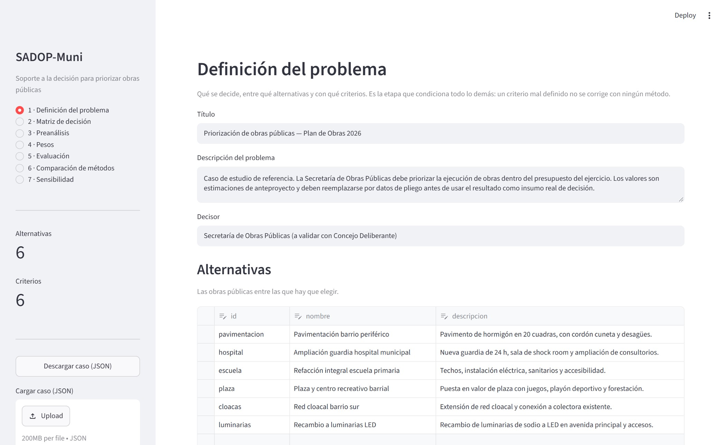
Figura 1. Pantalla principal con el caso de ejemplo cargado.
La barra lateral (Figura 2) contiene:
- Los siete pasos del análisis. Se puede ir a cualquiera en cualquier momento. Al pie de cada paso hay además botones para ir al anterior o al siguiente.
- Los contadores de alternativas y criterios del caso, y un aviso si faltan evaluaciones por cargar.
- Descargar caso (JSON): guarda el caso completo en un archivo.
- Cargar caso (JSON): abre un caso guardado antes.
- Restaurar caso de ejemplo: vuelve al caso de las seis obras municipales.
- Nuevo caso en blanco: borra el caso actual para armar uno desde cero.
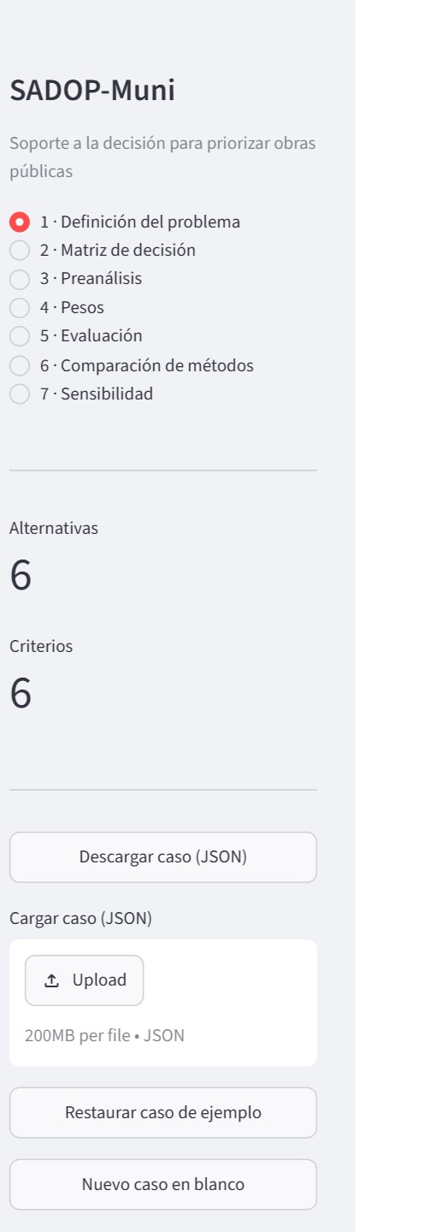
Figura 2. Barra lateral.

4. Gestión de casos

4.1. El caso de ejemplo
Al abrir el sistema se carga un caso de referencia: seis obras (pavimentación, ampliación de la guardia del hospital, refacción de una escuela, una plaza, una red cloacal y el recambio de luminarias a LED) evaluadas con seis criterios, con sus pesos ya asignados. Sirve para conocer el sistema antes de cargar datos propios.

4.2. Empezar un caso nuevo
1. Si se quiere conservar el caso actual, descargarlo primero con Descargar caso (JSON).
2. Tocar Nuevo caso en blanco en la barra lateral. Se abre un cuadro de confirmación (Figura 3).
3. Tocar Borrar todo y empezar de cero. Con Cancelar se cierra el cuadro sin cambiar nada.

Figura 3. Confirmación antes de borrar el caso actual.
El sistema vuelve al paso 1 con las tablas de alternativas y criterios vacías, listas para cargar (Figura 4). Se borran las alternativas, los criterios, la matriz de decisión y los pesos; el caso de ejemplo no se pierde y se puede recuperar en cualquier momento con Restaurar caso de ejemplo.
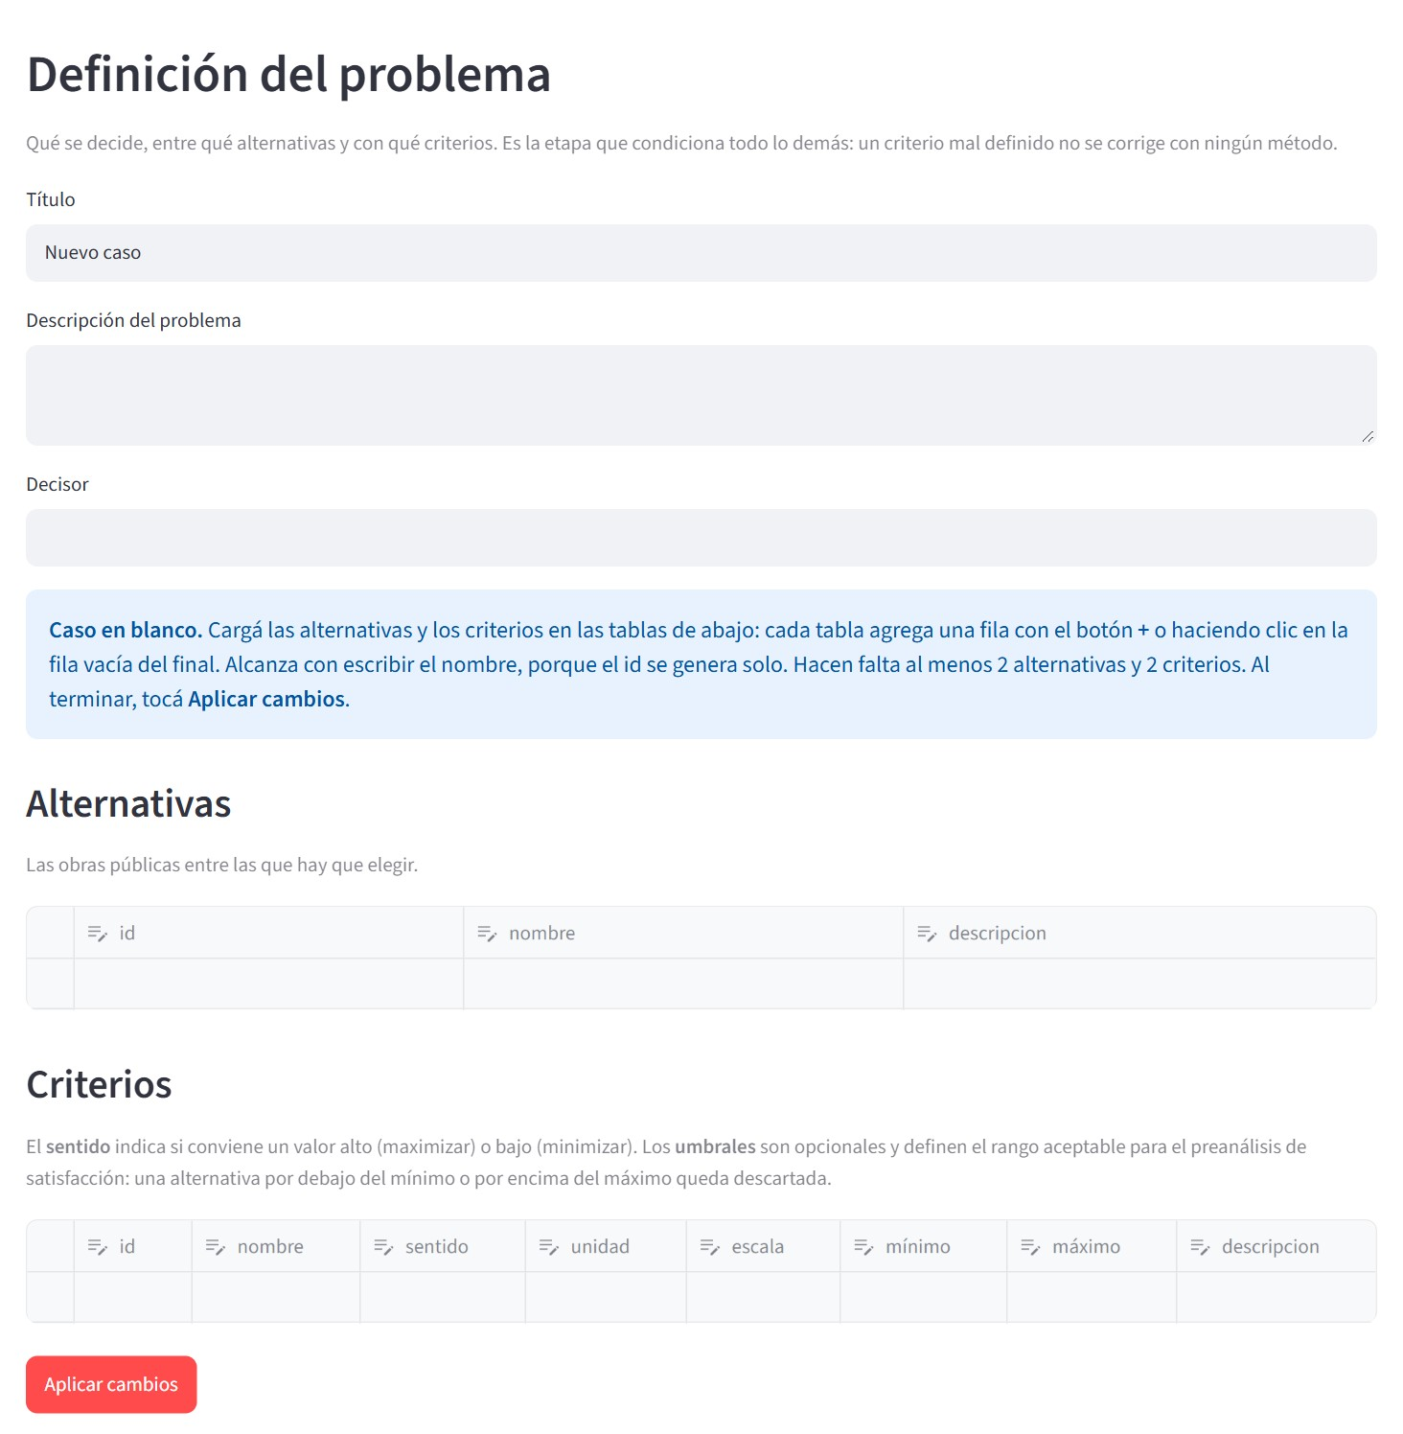
Figura 4. Paso 1 de un caso en blanco.

4.3. Guardar y abrir casos
Descargar caso (JSON) genera un archivo caso.json con todo el caso: alternativas, criterios, umbrales, matriz, pesos y juicios de AHP. Para abrirlo más tarde, se arrastra el archivo al recuadro Cargar caso (JSON) o se lo elige con Upload. El caso cargado reemplaza al actual.
Los cambios no se guardan solos: el caso vive mientras la pestaña del navegador esté abierta. Conviene descargarlo al terminar de trabajar.

4.4. Casos de validación
Además del caso de ejemplo, el repositorio incluye en la carpeta data/validacion tres ejercicios resueltos en clase, que sirven para comprobar que el sistema da los mismos resultados que las planillas de la cátedra:
- topsis_inversiones.json: TOPSIS, problema de las inversiones.
- topsis_sucursales.json: TOPSIS, evaluación de diez sucursales.
- ahp_julian.json: AHP, elección de una universidad de posgrado.
Se abren con Cargar caso (JSON); para usarlos en la versión en línea, primero hay que descargarlos del repositorio. La descripción de cada caso, en el paso 1, indica qué método y qué opciones elegir y qué resultado da la planilla.
Para obtener los mismos números que en clase, en el paso 5 hay que desmarcar Evaluar solo el conjunto de elección: los ejercicios de clase evalúan todas las alternativas, incluidas las dominadas.

5. Recorrido paso a paso

5.1. Paso 1 · Definición del problema
Se cargan el título, una descripción, quién decide y, sobre todo, las dos tablas que definen el problema (Figura 5).
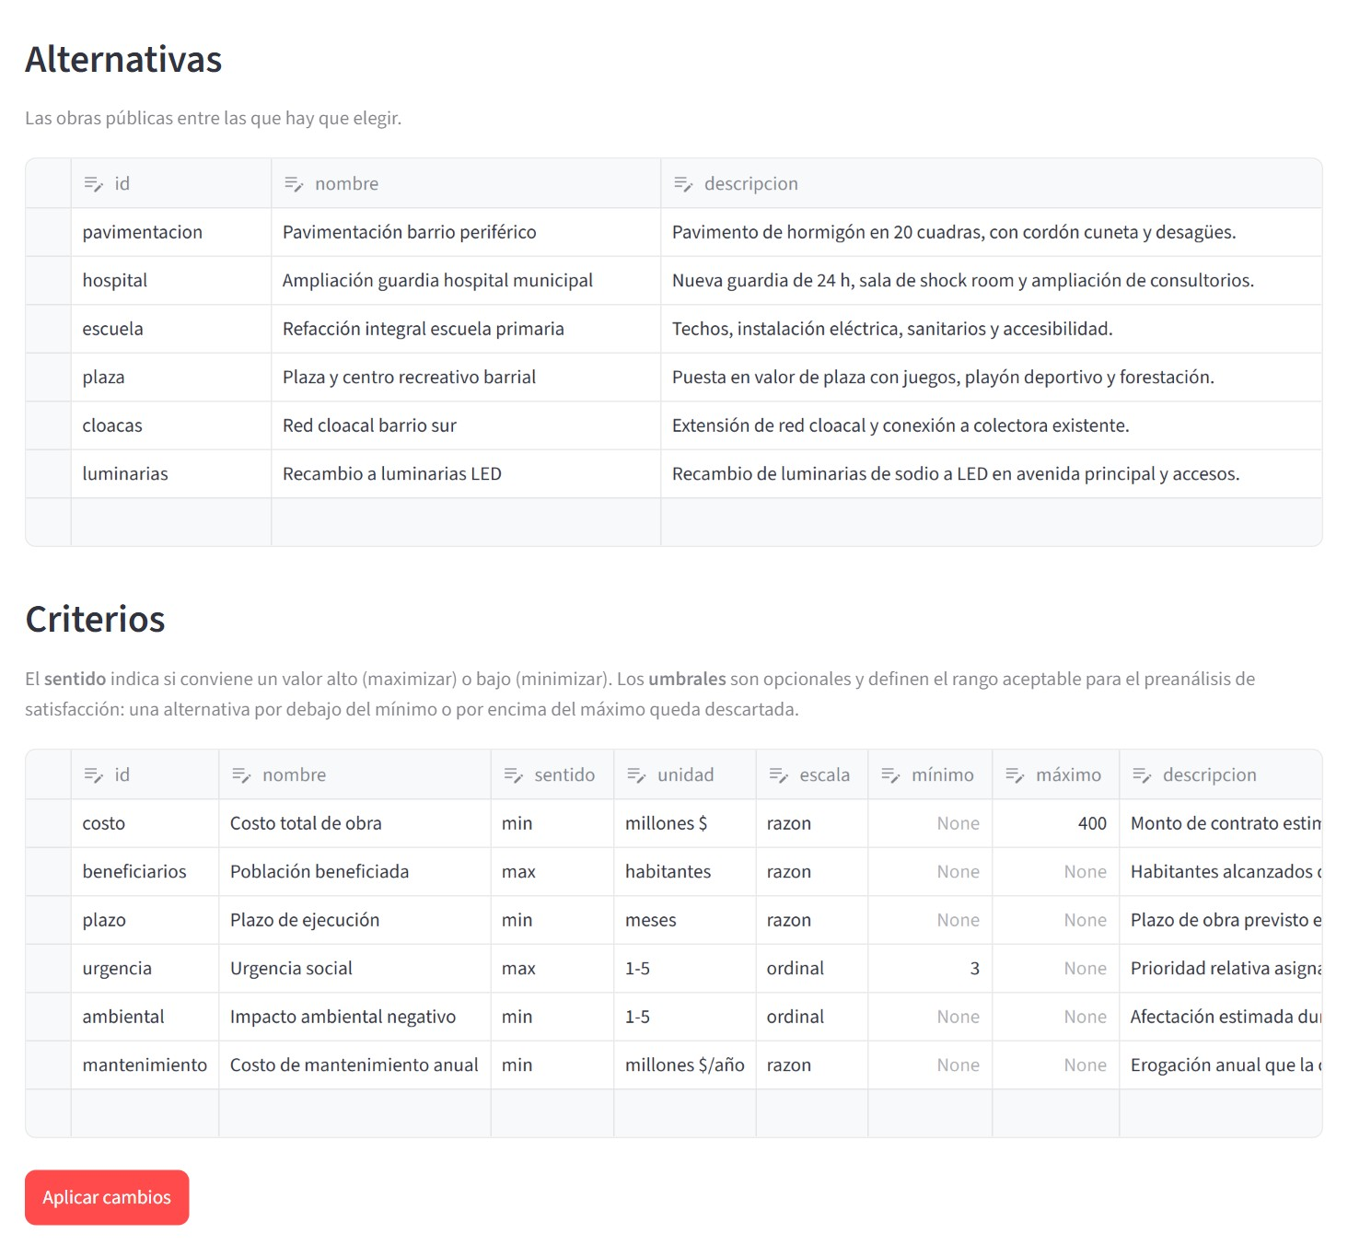
Figura 5. Tablas de alternativas y de criterios.
Cómo se editan las tablas:
- Modificar una celda: doble clic sobre ella, escribir y confirmar con Enter o Tab.
- Agregar una fila: botón + de la barra que aparece sobre la tabla, o clic en la fila vacía del final.
- Borrar filas: seleccionarlas con la casilla de la izquierda y presionar Supr (o el ícono de papelera).
Alternativas. Para cada obra alcanza con el nombre; la descripción es opcional. El id es un identificador corto que se usa internamente: si se deja vacío, se genera solo a partir del nombre (por ejemplo, «Red cloacal barrio sur» da red_cloacal_barrio_sur).
Criterios. Además del nombre, cada criterio tiene:
- sentido: max si conviene un valor alto (población beneficiada) y min si conviene uno bajo (costo, plazo). Las filas nuevas empiezan en max;
- unidad: millones $, meses, habitantes, 1-5, etc. Es solo informativa;
- escala: razón, intervalo, ordinal o nominal. Las filas nuevas empiezan en razón;
- mínimo y máximo: umbrales opcionales. Una obra por debajo del mínimo o por encima del máximo se descarta en el preanálisis. Por ejemplo, un tope de presupuesto se carga como máximo del costo.
Al terminar, hay que tocar Aplicar cambios. Mientras haya cambios sin aplicar se muestra un aviso amarillo; si se pasa a otro paso sin aplicarlos, se pierden.
Hacen falta al menos dos alternativas y dos criterios. Si después se quita un criterio o una alternativa, sus evaluaciones y pesos se descartan; los demás datos se conservan.

5.2. Paso 2 · Matriz de decisión
Se carga el valor de cada obra en cada criterio, en sus unidades originales: 185 (millones), 4200 (habitantes), 10 (meses). No hace falta convertir nada a mano (Figura 6).
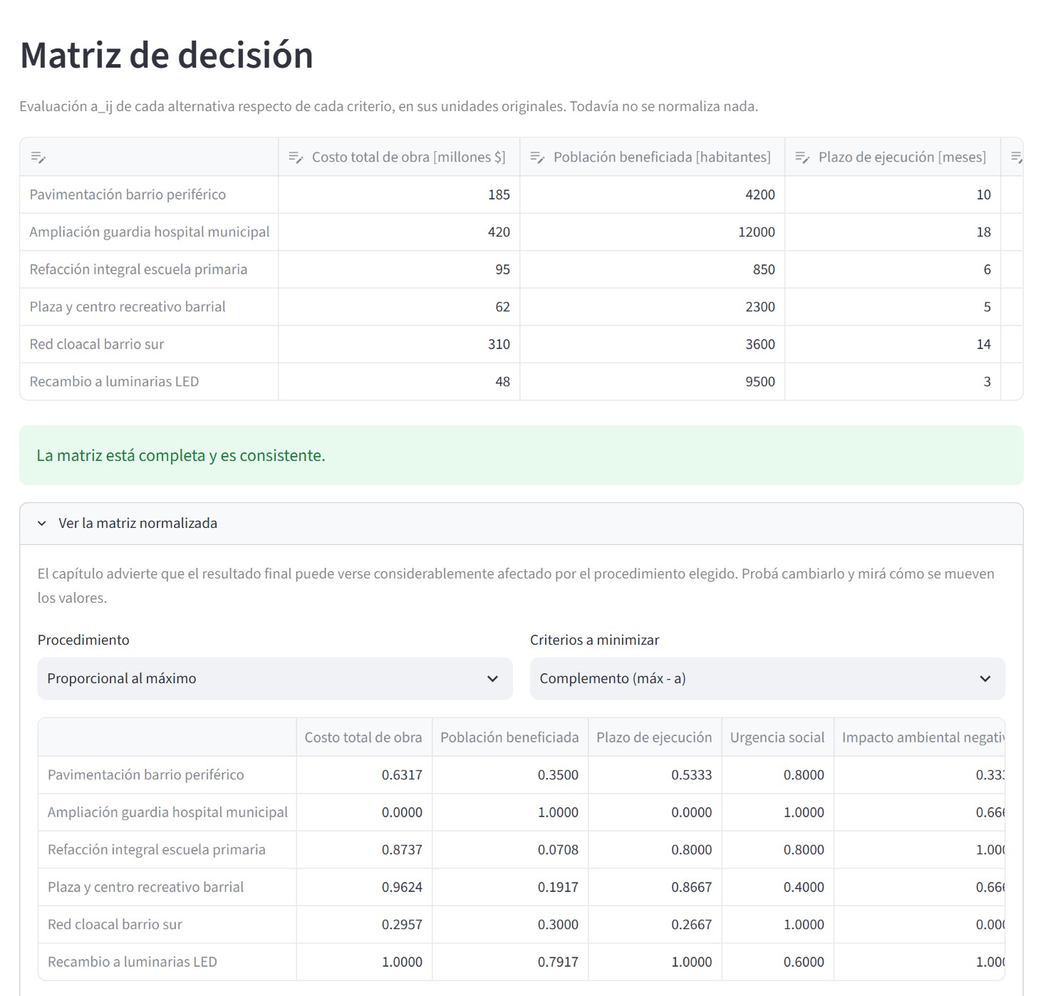
Figura 6. Matriz de decisión y matriz normalizada.
Debajo de la tabla el sistema indica si la matriz está completa y es consistente o qué falta: celdas vacías, identificadores repetidos o criterios con el mismo valor en todas las obras (que no ayudan a distinguirlas). El desplegable Ver la matriz normalizada muestra cómo quedan los valores después de llevarlos a una escala común, con el procedimiento que se elija.

5.3. Paso 3 · Preanálisis
Antes de asignar pesos, el sistema aplica dos filtros y explica cada descarte (Figura 7):
- Dominación: se descartan las obras que son iguales o peores que otra en todos los criterios.
- Satisfacción: se descartan las obras que quedan fuera del rango aceptable de algún criterio.
Las que quedan forman el conjunto de elección, que es el que se evalúa en los pasos siguientes. Si los filtros dejaran menos de dos obras, se evalúan todas las no dominadas.
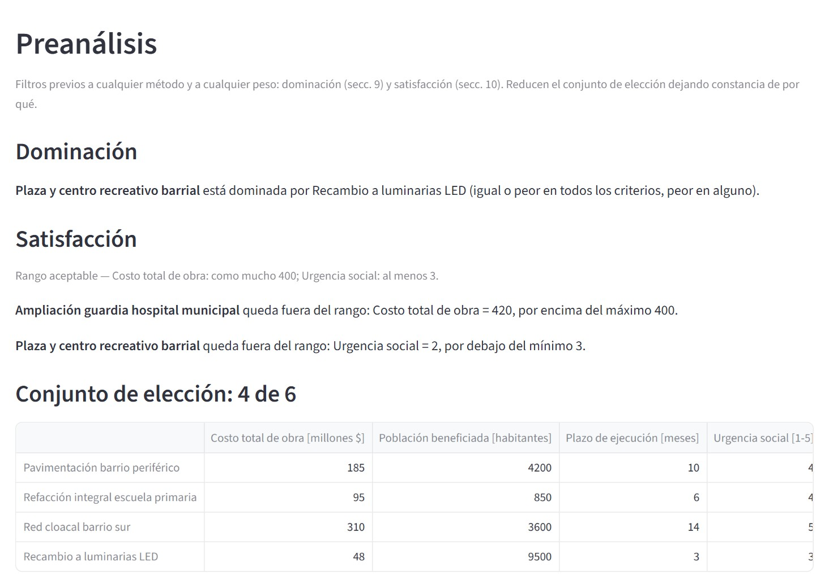
Figura 7. Preanálisis del caso de ejemplo.

5.4. Paso 4 · Pesos
Se indica cuánto importa cada criterio. Hay dos formas de hacerlo:
Asignación directa. Se escribe un número por criterio, en la escala que se prefiera (por ejemplo, de 1 a 10). Solo importan las proporciones: el sistema los convierte en porcentajes y los muestra en un gráfico (Figura 8).
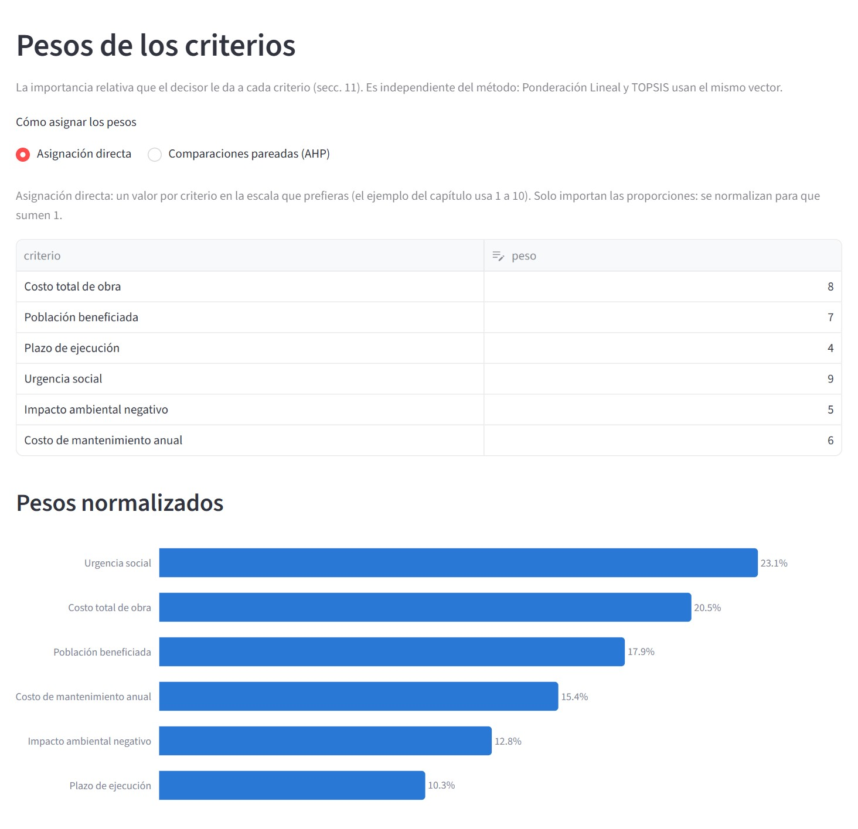
Figura 8. Pesos por asignación directa.
Comparaciones pareadas (AHP). Para cada par de criterios se mueve el control hacia el más importante, según la escala de Saaty: Igual, ×2, ×3… hasta ×9 (Figura 9). El desplegable Escala Fundamental de Saaty explica cada valor. Debajo se muestran λ_{máx}, IC, IA y la relación de consistencia RC.
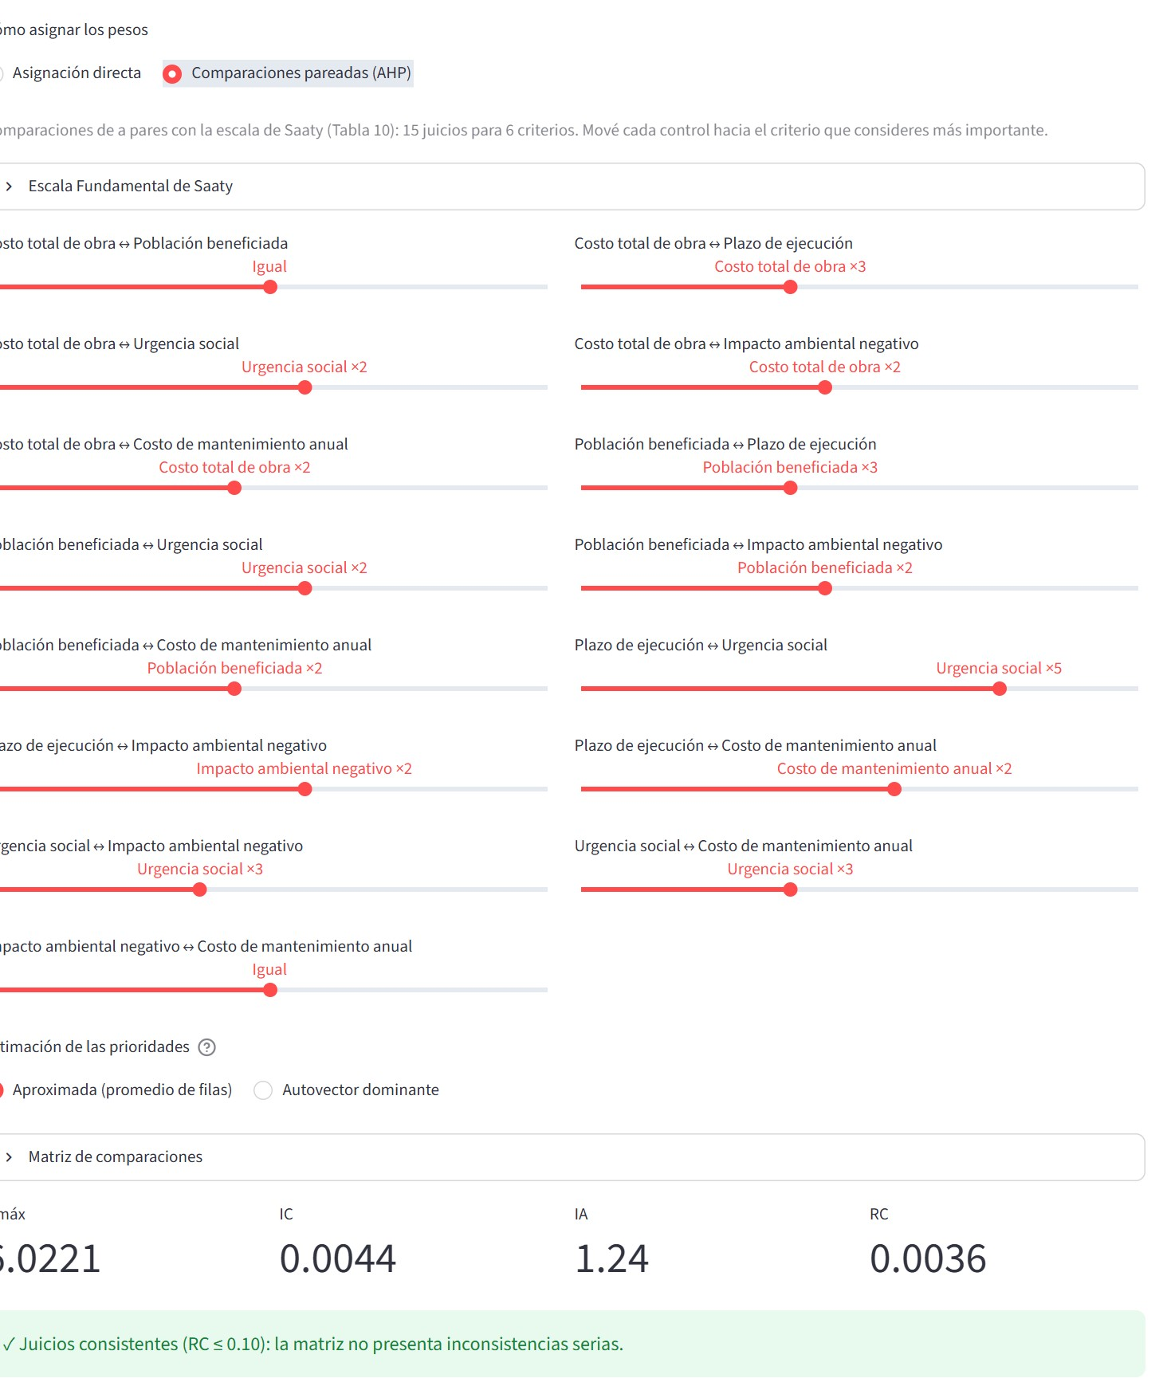
Figura 9. Comparaciones pareadas entre criterios y control de consistencia.
Si RC es mayor que 0,10, los juicios son contradictorios (por ejemplo, A más importante que B, B más que C, pero C más que A). El sistema lista los juicios que conviene revisar y con qué valor quedaría la matriz consistente; el botón Aplicar de cada sugerencia hace el cambio.

5.5. Paso 5 · Evaluación
Se elige el método y se obtiene el ranking (Figura 10):
- Método: Ponderación Lineal, AHP o TOPSIS. En TOPSIS se elige además la métrica (m1, m2 o m∞) y cómo se definen el ideal y el anti-ideal; en AHP, cómo se estiman las prioridades.
- Normalización y Criterios a minimizar: cómo se llevan los valores a una escala común y cómo se tratan los criterios en los que conviene un valor bajo. Las opciones que el método no usa aparecen deshabilitadas.
- Evaluar solo el conjunto de elección: marcado, se dejan afuera las obras descartadas en el preanálisis; desmarcado, se evalúan todas.
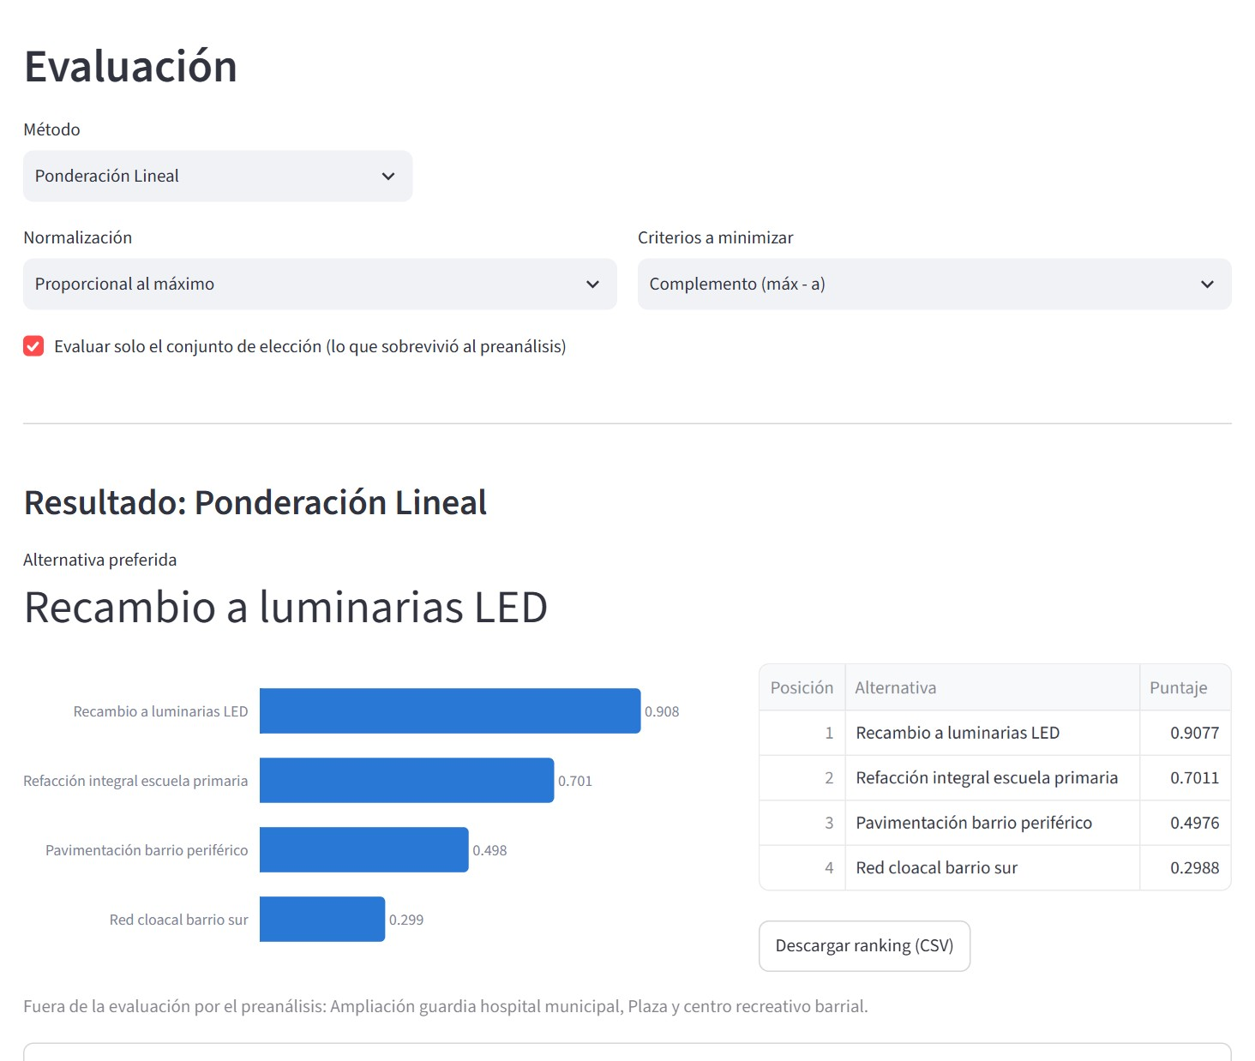
Figura 10. Resultado de la evaluación con Ponderación Lineal.
El resultado muestra la alternativa preferida, un gráfico y la tabla del ranking, que se puede descargar con Descargar ranking (CSV) para abrirla en una planilla. El desplegable Paso a paso muestra las matrices intermedias del cálculo.
Con el método AHP aparece además la sección Prioridades de las alternativas (AHP): por defecto se usan los datos de la matriz, y con el interruptor Comparar las alternativas de a pares se pueden comparar las obras entre sí en un criterio, lo que conviene en los criterios cualitativos.

5.6. Paso 6 · Comparación de métodos
Aplica los cinco métodos (Ponderación Lineal, AHP y TOPSIS con sus tres métricas) a los mismos datos y pesos, y muestra en qué posición deja cada uno a cada obra (Figura 11). Un mensaje verde indica que todos coinciden en la ganadora. La tabla Acuerdo entre métodos mide con el coeficiente de Spearman cuánto se parecen dos rankings: 1 si ordenan igual y −1 si ordenan al revés.
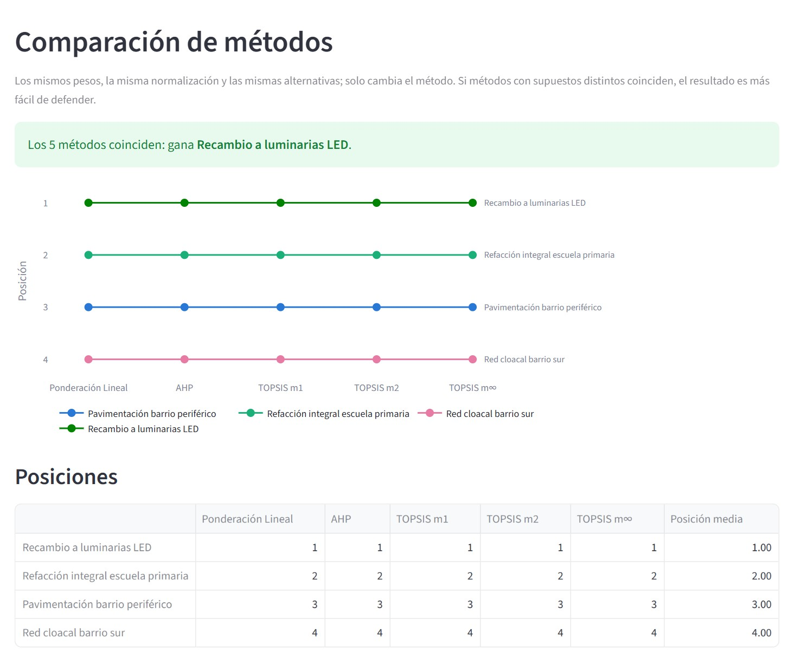
Figura 11. Comparación de métodos.

5.7. Paso 7 · Sensibilidad
Responde qué tan firme es el resultado. Usa el método y las opciones elegidos en el paso 5, y tiene dos pestañas.
Frente a los pesos (Figura 12). Para cada criterio, el sistema prueba todos los pesos posibles, de 0 a 100 %, repartiendo el resto entre los demás criterios en la misma proporción que tenían. La tabla indica:
- Peso actual: el que tiene hoy el criterio.
- Intervalo estable: entre qué valores del peso la obra ganadora sigue siendo la misma. 0 % – 100 % significa que tocando solo ese peso no se puede cambiar la ganadora.
- Cambia con peso y Pasa a ganar: el valor más cercano al actual en el que cambia la ganadora y qué obra pasa a ganar.
El recuadro azul resume el criterio más sensible. En el gráfico, elegido un criterio en Ver el detalle de un criterio, cada línea es el puntaje de una obra según el peso de ese criterio; la línea punteada marca el peso actual, la franja gris el intervalo estable y cada cruce de líneas en la parte de arriba es un cambio de ganadora.
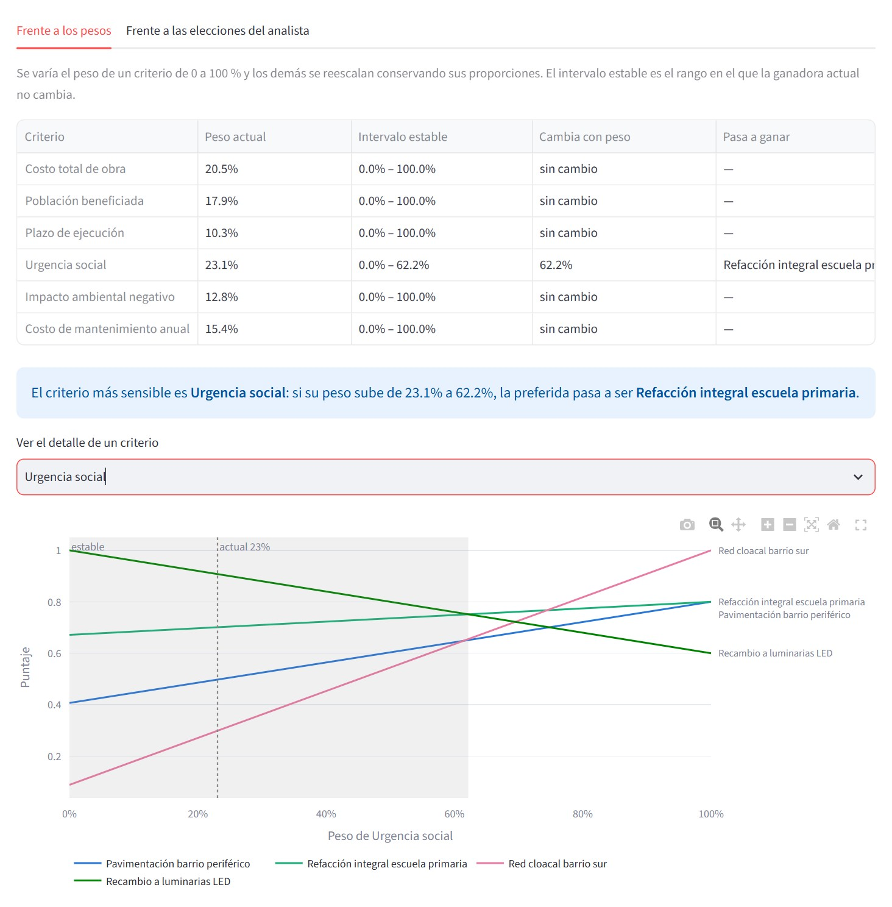
Figura 12. Sensibilidad frente a los pesos, con el detalle de la urgencia social.
Frente a las elecciones del analista (Figura 13). Repite la evaluación con todas las combinaciones de método, normalización y tratamiento de los criterios a minimizar, con los mismos pesos. Indica en cuántas gana la obra preferida y, para cada obra, cuántas veces queda primera y cuál es su posición media, mejor y peor. El desplegable muestra el detalle de cada escenario.
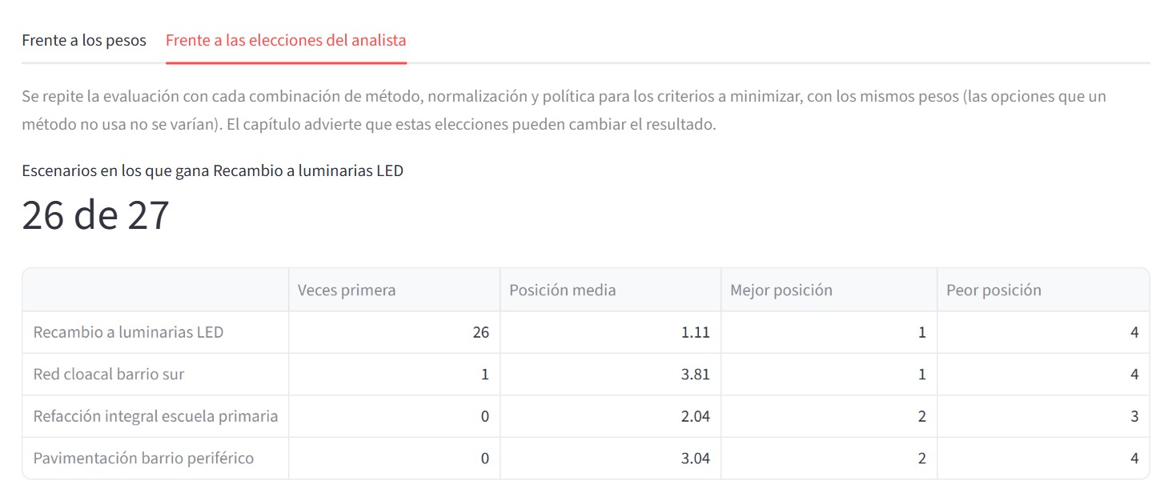
Figura 13. Sensibilidad frente a las elecciones del analista.
Cómo leer el resultado: si la ganadora se mantiene en casi todos los escenarios y sus intervalos estables son amplios, la recomendación es sólida. Si cambia con pequeñas variaciones, conviene revisar con quien decide los pesos de los criterios que la hacen cambiar.

6. Guía rápida: armar un caso desde cero
1. Abrir el sistema en https://sadop-muni.streamlit.app/ (si está en reposo, levantarlo como se indica en la sección 2.1) o iniciarlo localmente.
2. Tocar Nuevo caso en blanco y confirmar.
3. En el paso 1, completar el título y el decisor. Cargar al menos dos obras en Alternativas (alcanza con el nombre).
4. Cargar al menos dos criterios en Criterios, eligiendo el sentido de cada uno y, si corresponde, sus umbrales.
5. Tocar Aplicar cambios.
6. En el paso 2, completar la matriz hasta que aparezca el mensaje verde «La matriz está completa y es consistente».
7. En el paso 3, revisar qué obras quedan en el conjunto de elección.
8. En el paso 4, asignar los pesos (directos o por comparaciones pareadas, con RC ≤ 0,10).
9. En los pasos 5 a 7, evaluar, comparar los métodos y analizar la sensibilidad.
10. Descargar el caso con Descargar caso (JSON).

7. Problemas frecuentes
Situación | Qué significa o qué hacer
Aparece «Hay cambios sin aplicar». | Se editaron las tablas del paso 1 y todavía no se tocó Aplicar cambios.
Las alternativas o criterios cargados desaparecieron. | Se cambió de paso sin tocar Aplicar cambios. Hay que cargarlos de nuevo y aplicarlos.
«Faltan evaluaciones» en el paso 2. | Hay celdas vacías en la matriz. El mensaje indica cuáles.
«El criterio … tiene el mismo valor en todas las alternativas». | Ese criterio no ayuda a distinguir las obras: conviene quitarlo o revisar los datos.
Los pasos 5 a 7 piden completar algo. | Esos pasos necesitan la matriz completa (paso 2) y pesos válidos (paso 4).
«Falta asignar peso a…» en el paso 4. | Hay criterios sin peso en la asignación directa.
RC mayor que 0,10. | Los juicios de AHP son contradictorios. Aplicar alguna de las sugerencias que muestra el sistema.
Una combinación figura como no evaluable en los escenarios. | Algunas conversiones no admiten ceros (por ejemplo, 1 / a). Se informa el motivo y se sigue con las demás.
La terminal no reconoce el comando streamlit (instalación local). | Usar python -m streamlit run app.py.
En la versión en línea aparece «This app has gone to sleep due to inactivity». | El sistema estaba en reposo por falta de visitas. Tocar Yes, get this app back up! y esperar a que se reinicie (sección 2.1).
En la versión en línea, el caso cargado desapareció. | Se cerró la pestaña o el sistema se reinició. Cargar de nuevo el último JSON descargado.
Un caso de validación no da lo mismo que la planilla. | En el paso 5, desmarcar Evaluar solo el conjunto de elección y elegir el método y las opciones que indica la descripción del caso (sección 4.4).
Tabla 2. Mensajes y situaciones frecuentes.

8. Formato del archivo de caso
El archivo JSON tiene la siguiente estructura. Normalmente no hace falta editarlo a mano, pero conocerla permite preparar casos con otras herramientas:
{
"titulo": "Priorización de obras públicas",
"decisor": "Secretaría de Obras Públicas",
"alternativas": [{"id": "escuela", "nombre": "Refacción escuela"}],
"criterios": [{"id": "costo", "nombre": "Costo total de obra",
"sentido": "min", "unidad": "millones $",
"escala": "razon", "umbral_min": null, "umbral_max": 400}],
"evaluaciones": {"escuela": {"costo": 95}},
"pesos": {"modo": "directo", "directos": {"costo": 8},
"comparaciones": {"costo": {"plazo": 3}}}
}
En comparaciones, el valor indica cuántas veces más importante es el primer criterio que el segundo según la escala de Saaty; un valor menor que 1 (por ejemplo, 0.5) indica lo contrario.

